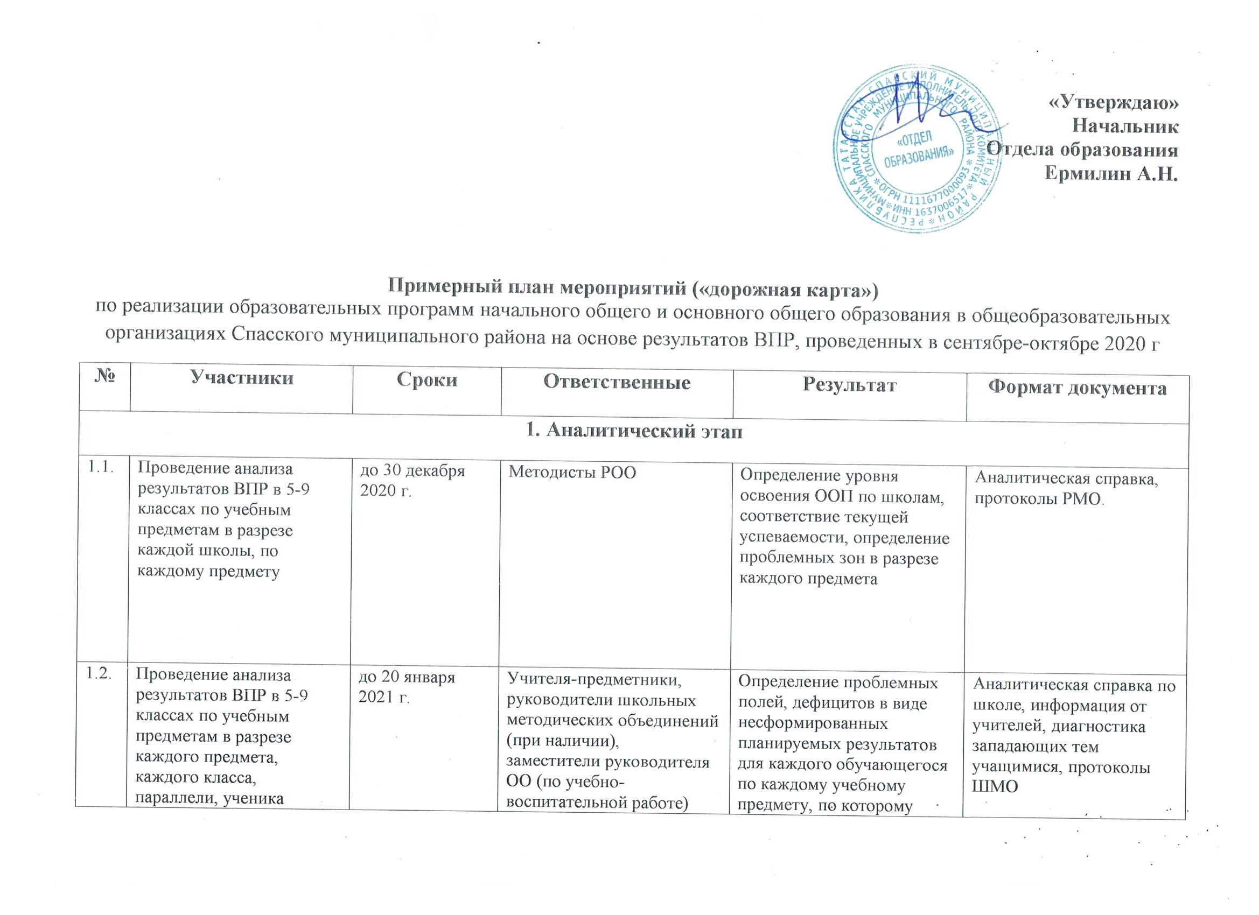
Дорожная карта для муниципальных районов по реализации мероприятий в рамках регионального проекта «Современная школа» национального проекта «Образование» на 2021 год
СПАССКИЙ МУНИЦИПАЛЬНЫЙ РАЙОН

Обязательства Республики Татарстан | Действия | Сроки | Ответственные | Отметка об исполнении
- Создание и функционирование в общеобразовательных организациях Республики Татарстан, расположенных в сельской местности и малых городах, центров образования естественно-научной и технологической направленностей «Точка роста»

- Приемка, установка, наладка оборудования | Подготовка актов приемки работ, товарных накладных и т.д. | До 26.07.2021 | Директора ОО
2. Приведение площадок образовательных организаций в соответствие с фирменным стилем Центров, согласно методическим рекомендациям. Ремонт функциональных зон | Обеспечение соблюдения требований брендбука и методических рекомендаций по фирменному стилю и зонированию при выполнении строительно-монтажных работ; создание условий для осуществления строительно-монтажных работ | До 01.08.2021 | Исполнительные комитеты муниципальных образований РТ;  директора ОО
 | Фотомониторинг хода работ | В сроки, определяемые МОиН РТ | Директора ОО
 | Приведение площадок обра-зовательных организаций в соответствие с фирменным стилем Центров | До 20.08.2021 | Исполнительные комитеты муниципальных образований РТ;  директора ОО
 | Предоставление скана акта приемки выполненных работ в МОиН РТ (отдел техниче-ского надзора за капиталь-ным строительством и ремонтом объектов образо-вания) | До 31.08.2021 | Директора ОО
3. Размещение в специально созданном разделе «Центр «Точка роста» официального сайта общеобразовательной организации (далее – ОО) в информационно-телекоммуникационной сети «Интернет» информации о создании и функционировании Центра «Точка роста», в том числе:  - информация о национальном проекте «Образование», в том числе логотип, адрес сайта и официальная символика Министерства просвещения РФ;  - информации об образовательных программах;  - оборудовании Центра «Точка роста»;  - планируемом режиме занятий обучающихся. | Создание раздела «Центра «Точка роста» на официальном сайте ОО | До 25.08.2021 | Директора ОО
4. Организация образовательной деятельности по программам естественно-научной и технологической направленностей. | Организация образовательной деятельности | в течении учебного года | Директора ОО
4.1. Обеспечение освоения обучающимися учебных предметов «Физика», «Химия», «Биология» с использованием приобретаемого оборудования, расходных материалов, средств обучения и воспитания. | Разработка рабочих программ | До 25.08.2021 | Директора ОО
4.2. Организация внеурочной деятельности обучающихся ориентированной на поддержание естественнонаучной и технологической направленностей образова-тельных программ (объем программ должен составлять не менее 20% от общего объема внеурочной деятельности). | Разработка рабочих программ | До 25.08.2021 | Директора ОО
5. Обеспечение 100 % участия педагогов и сотрудников Центров в курсах повышения квалификации, программах переподготовки кадров, проводимых проектным офисом национального проекта «Образование» в дистанционном и очном форматах | Направление списка участников в МОиН РТ (отдел развития дополнительного образования) | Согласно отдельному графику | Директора ОО
6. Организация и участие в региональных и межрегиональных конференциях, фестивалях, форумах по обмену опытом работы на высокооснащенных ученико-местах, в том числе по реализации предметных областей «Естественнонаучные предметы», «Естественные науки», «Математика и информатика», «Обществознание и естествознание», «Технология», а также программ дополнительного образования естественно-научной и технической направленностей. | Организация и участие в региональных и межрегиональных конференциях, фестивалях, форумах по обмену опытом работы | Согласно отдельному графику | Директора ОО
7. Начало работы Центров «Точка роста» | Информационное освещение в СМИ | 01.09.2021 | Исполнительные комитеты муниципальных образований РТ;  директора ОО
8. Обеспечение информационного сопровождения мероприятий, в том числе в средствах массовой информации, социальных сетях, на сайтах образовательных организаций, с использованием фирменной символики национального проекта «Образование» | Обеспечение информационного сопровождения мероприятий | 10.02.2021-31.12.2021 | Директора ОО
- Обновление материально-технической базы в организациях, осуществляющих общеобразовательную деятельность исключительно по адаптивным основным общеобразовательным программам
- Разработка и утверждение программы развития с учетом изменения подходов к организации деятельности. Размещение программы развития на сайте организации | Направление письма в МОиН РТ (отдел общего образования) об утвержде-нии программы развития и ссылки на сайт | До 10.02.2021 | Директора ОО
- Приведение площадок образовательных организаций в соответствие с фирменным стилем, согласно методическим рекомендациям. Ремонт функциональных зон | Обеспечение соблюдения требований брендбука и методических рекомендаций по фирменному стилю и зонированию при выполне-нии строительно-монтажных работ; создание условий для осуществления строительно-монтажных работ | До 01.08.2021 | Директора ОО
 | Фотомониторинг хода работ | 10.02.2021-31.12.2021 | Директора ОО
 | Приведение площадок обра-зовательных организаций в соответствие с фирменным стилем | До 20.08.2021 | Директора ОО
 | Предоставление скана акта приемки выполненных работ в МОиН РТ (отдел техниче-ского надзора за капиталь-ным строительством и ремонтом объектов образо-вания) | До 30.08.2021 | Директора ОО
3. Приемка, установка, наладка оборудования | Подготовка актов приемки работ, товарных накладных и т.д. | До 23.08.2021 | Директора ОО
4. Проведение обучающих мероприятий (вебинаров, семинаров, курсов повышения квалификации) для педагогических работников коррекционных школ по вопросам реализации проекта | Направление информацион-ной справки об участии в обучающих мероприятиях (отдел общего образования) | До 06.12.2021 | Директора ОО

